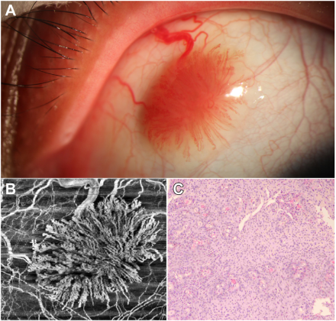

你是一个专业的眼科医生，我这边有一个特殊的病人，以下是他的症状描述：A 28-year-old woman presented to the ophthalmology department with a 3-year history of a tumor in her left eye. Examination revealedan isolated pink tumor in the conjunctiva with an associated large vessel (A). OCT angiography showed blood vessels in the shape of“coral” (B). After complete resection, pathological examination showed as figure(C).你是否能根据描述和图片分析确诊他的病情

病情分析

病史与眼部检查：28岁女性，左眼存在肿物3年。眼部检查发现结膜处有一个孤立的粉红色肿物，且肿物伴有一条粗大的血管（图A）。这种粉红色肿物在结膜处出现，可能是多种类型的病变，如良性的血管性肿物、色素性肿物或一些具有特殊病理特征的肿物等。粗大血管的存在提示肿物可能有较为丰富的血供。

OCT血管造影表现：OCT血管造影显示肿物内的血管呈“珊瑚”状（图B）。这种特殊的血管形态在一定程度上反映了肿物的血管结构特点，通常一些具有血管增生性质的病变可能会呈现出类似的血管形态，比如某些血管性肿瘤等。

病理检查结果：肿物完整切除后的病理检查（图C）是确诊病情的关键依据。虽然未详细描述病理图像的具体特征，但病理检查能够从细胞和组织层面明确肿物的性质，判断是良性还是恶性，以及具体的病理类型。

综合诊断 综合患者的病史、眼部体征、OCT血管造影表现以及病理检查，**初步考虑该患者可能患有结膜的血管性肿瘤。**不过，要明确具体的病理类型，如结膜毛细血管瘤、结膜海绵状血管瘤等，还需要结合病理检查中细胞的形态、排列方式、免疫组化等更详细的信息。后续可能还需要对患者进行定期的眼部复查，观察有无复发等情况，以便及时采取进一步的治疗措施。